Probabilités | Loi binomiale | CASIO Graph  fx-CG20

? | Un élève répond au hasard aux 10 questions d’un QCM. Pour chaque question quatre réponses sont proposées dont une seule est exacte. On note N le nombre de réponses exactes.  1°) Déterminer l’arrondi à 10⁻⁴ près de la probabilité pour que l’élève obtienne exactement 5 bonnes réponses ?  2°) Déterminer l’arrondi à 10⁻⁴ près de la probabilité de l’événement « N ≤ 4 » ?  3°) Représenter graphiquement cette loi binomiale. | ?

Probabilité de l’événement « N = 5 »
10 répétitions indépendantes de la même épreuve de Bernoulli avec une probabilité de succès 0,25. N suit la loi binomiale de paramètres n = 10 et p = 0,25.Il s’agit de calculer la probabilité de l’événement « N = 5 »  Dans le menu de Calcul 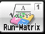,  Touche OPTN et choix STAT (F5) puis DIST (F3) et enfin BINOMIAL (F5)  Sélectionner Bpd (F1) puis renseigner :  Séquence : 5 , 10 , 0.25 ) puis EXE  Syntaxe de l'instruction :  Bpd(Nombre de succès, nombre de répétitions, probabilité d'un succès) | 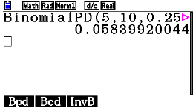

Probabilité de l’événement « N ≤4 »

Touche OPTN et choix STAT (F5) puis DIST (F3) et enfin BINM (F5)  Sélectionner Bcd (F2) puis renseigner :  Séquence : 4 , 10 , 0.25 ) puis EXE  Syntaxe de l'instruction :  Bcd(Nombre maximal de succès, nombre de répétitions, probabilité d'un succès) | 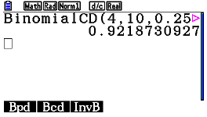

Représentation de cette loi binomiale

Dans le menu de Calcul ,  Remplir la liste 1 avec les entiers de 0 à 10 : Seq(X,X,0,10,1) List 1  Touche OPTN et choix LIST (F1) puis Seq (F5)  : X , X , 0 , 10 , 1 ) puis F1 1  Dans le menu Stat 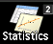  DIST (F5) puis BIN0MIAL (F5) puis BpD (F1)  Modifier "Data" et sélectionner LIST (F1)  Compléter comme ci-contre.  "Numtrial" : Nombre de répétitions  "p" : Probabilité du succès  Modifier "Save Res" par List2 ( F2 puis saisir 2)  Exécuter EXE puis retour éditeur statistique ( EXIT EXIT )  Sélectionner GRAPH (F1) puis SET (F6)  Sélectionner le graph type "Hist", F6 puis F1  Compléter "Xlist" par List1 et "Fréquency" par List2 F2, Valider par EXE  Sélectionner GPH1 F1, modifier "Width" par 0.2 puis EXE | 